Die DDR – Von den Anfängen bis zum Mauerfall
Film Minute 02:30-3:30, 8:50-10:50, 22:16-23:43

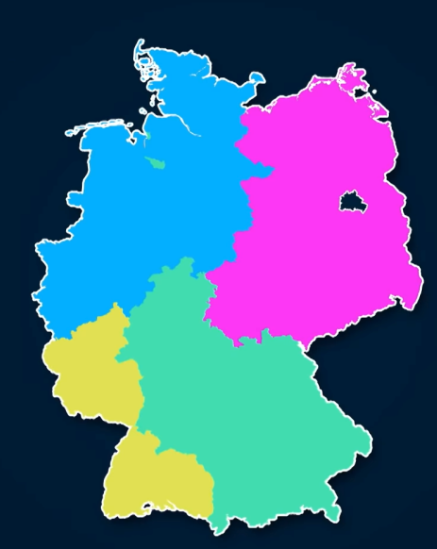

Hast du bei der Sendung genau aufgepasst? Super! Beantworte die Fragen rund um die Anfänge und Entwicklungen der DDR (Deutsche Demokratische Republik).

Von welchen Siegermächten wurde Deutschland in vier Besatzungszonen eingeteilt?

Wieso wurde Deutschland in zwei Teile (die Bundesrepublik Deutschland und die Deutsche Demokratische Republik) geteilt?

Wieso war die Hauptstadt Berlin bis 1961 strategisch interessant, wollte man von der DDR in die Bundesrepublik gelangen?

Was sollte mit dem Bau der Berliner Mauer erreicht werden?

Was steckt hinter der Abkürzung „Stasi“ und wofür war sie in der DDR zuständig?

Welche Gründe führten schließlich zum Mauerfall und zur Wiedervereinigung Deutschlands am 03. Oktober 1990?

